【金・土・日曜日滞在・週末プロモーション】
6つ星パークハイアットサイゴンホテル2泊滞在プロモーション
予約期間：2019年12月19日 ～2020年11月21日
滞在期間：2020年01月04日～2020年12月13日の 金・土・日曜日
プロモーションネーム：WEEKEND PROMOTION
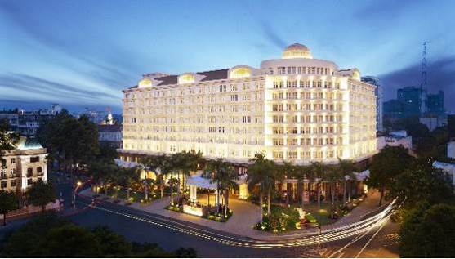 | 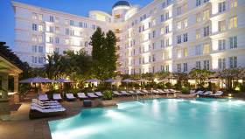
 | 
市民劇場のすぐ後ろに位置するこのホテルは、フレンチコロニアルのクラシックの宮殿のような外観が息を呑むほど壮麗です。内装は、オリエンタルな雰囲気で木材を多用した造りで、ロマンチックなオールドタイプホテルを好むお客様におすすめです。また、窓の開閉が自由なので、自宅にいるかの様にくつろぐことができます。館内にはアンティークが置かれ、ベトナム人画家の絵画などが飾られています。また、各フロアに警備員を２４時間体制で配置しておりセキュリティーも万全です。レストランは、１階の「オペラ」をはじめ、最高の料理と最高のサービスを味わうことができます。
https://www.hyatt.com/en-US/hotel/vietnam/park-hyatt-saigon/saiph

予約期間：2019年12月19日 ～2020年11月21日
滞在期間：2020年01月03日～2020年12月13日の 金・土・日曜日
プロモーションネーム：WEEKEND PROMOTION

カテゴリー | 送迎付き2泊/Pax |  |  | 延泊/泊/Pax |  |  | 期間
カテゴリー | SGL | TWN | TRP | SGL | TWN | TRP | 期間
PARK CITY VIEW | 676 | 344 | 0 | 332 | 166 | 0 | 01/04 ~ 01/17
PARK GARDEN VIEW | 716 | 364 | 0 | 352 | 176 | 0 | 01/04 ~ 01/17
PARK CITY VIEW | 590 | 302 | 0 | 289 | 145 | 0 | 01/18 ~ 02/02
PARK GARDEN VIEW | 636 | 324 | 0 | 312 | 156 | 0 | 01/18 ~ 02/02
PARK CITY VIEW | 676 | 344 | 0 | 332 | 166 | 0 | 02/03 ~ 03/31
PARK GARDEN VIEW | 716 | 364 | 0 | 352 | 176 | 0 | 02/03 ~ 03/31
PARK CITY VIEW | 676 | 344 | 0 | 332 | 166 | 0 | 04/01 ~ 04/21
PARK GARDEN VIEW | 718 | 366 | 0 | 353 | 177 | 0 | 04/01 ~ 04/21
PARK CITY VIEW | 590 | 302 | 0 | 290 | 145 | 0 | 04/22 ~ 09/02
PARK GARDEN VIEW | 636 | 324 | 0 | 312 | 156 | 0 | 04/22 ~ 09/02
PARK CITY VIEW | 676 | 344 | 0 | 332 | 166 | 0 | 09/03 ~ 09/30
PARK GARDEN VIEW | 718 | 366 | 0 | 353 | 177 | 0 | 09/03 ~ 09/30
PARK CITY VIEW | 676 | 344 | 0 | 332 | 166 | 0 | 10/01 ~ 11/30
PARK GARDEN VIEW | 718 | 366 | 0 | 353 | 177 | 0 | 10/01 ~ 11/30
PARK CITY VIEW | 626 | 320 | 0 | 307 | 154 | 0 | 12/01 ~ 12/13
PARK GARDEN VIEW | 666 | 340 | 0 | 327 | 164 | 0 | 12/01 ~ 12/13

【条件】
-最低2泊滞在が必要です。
-到着日より21日前に予約が必要です。
-他のキャンペーンと併用不可です。

